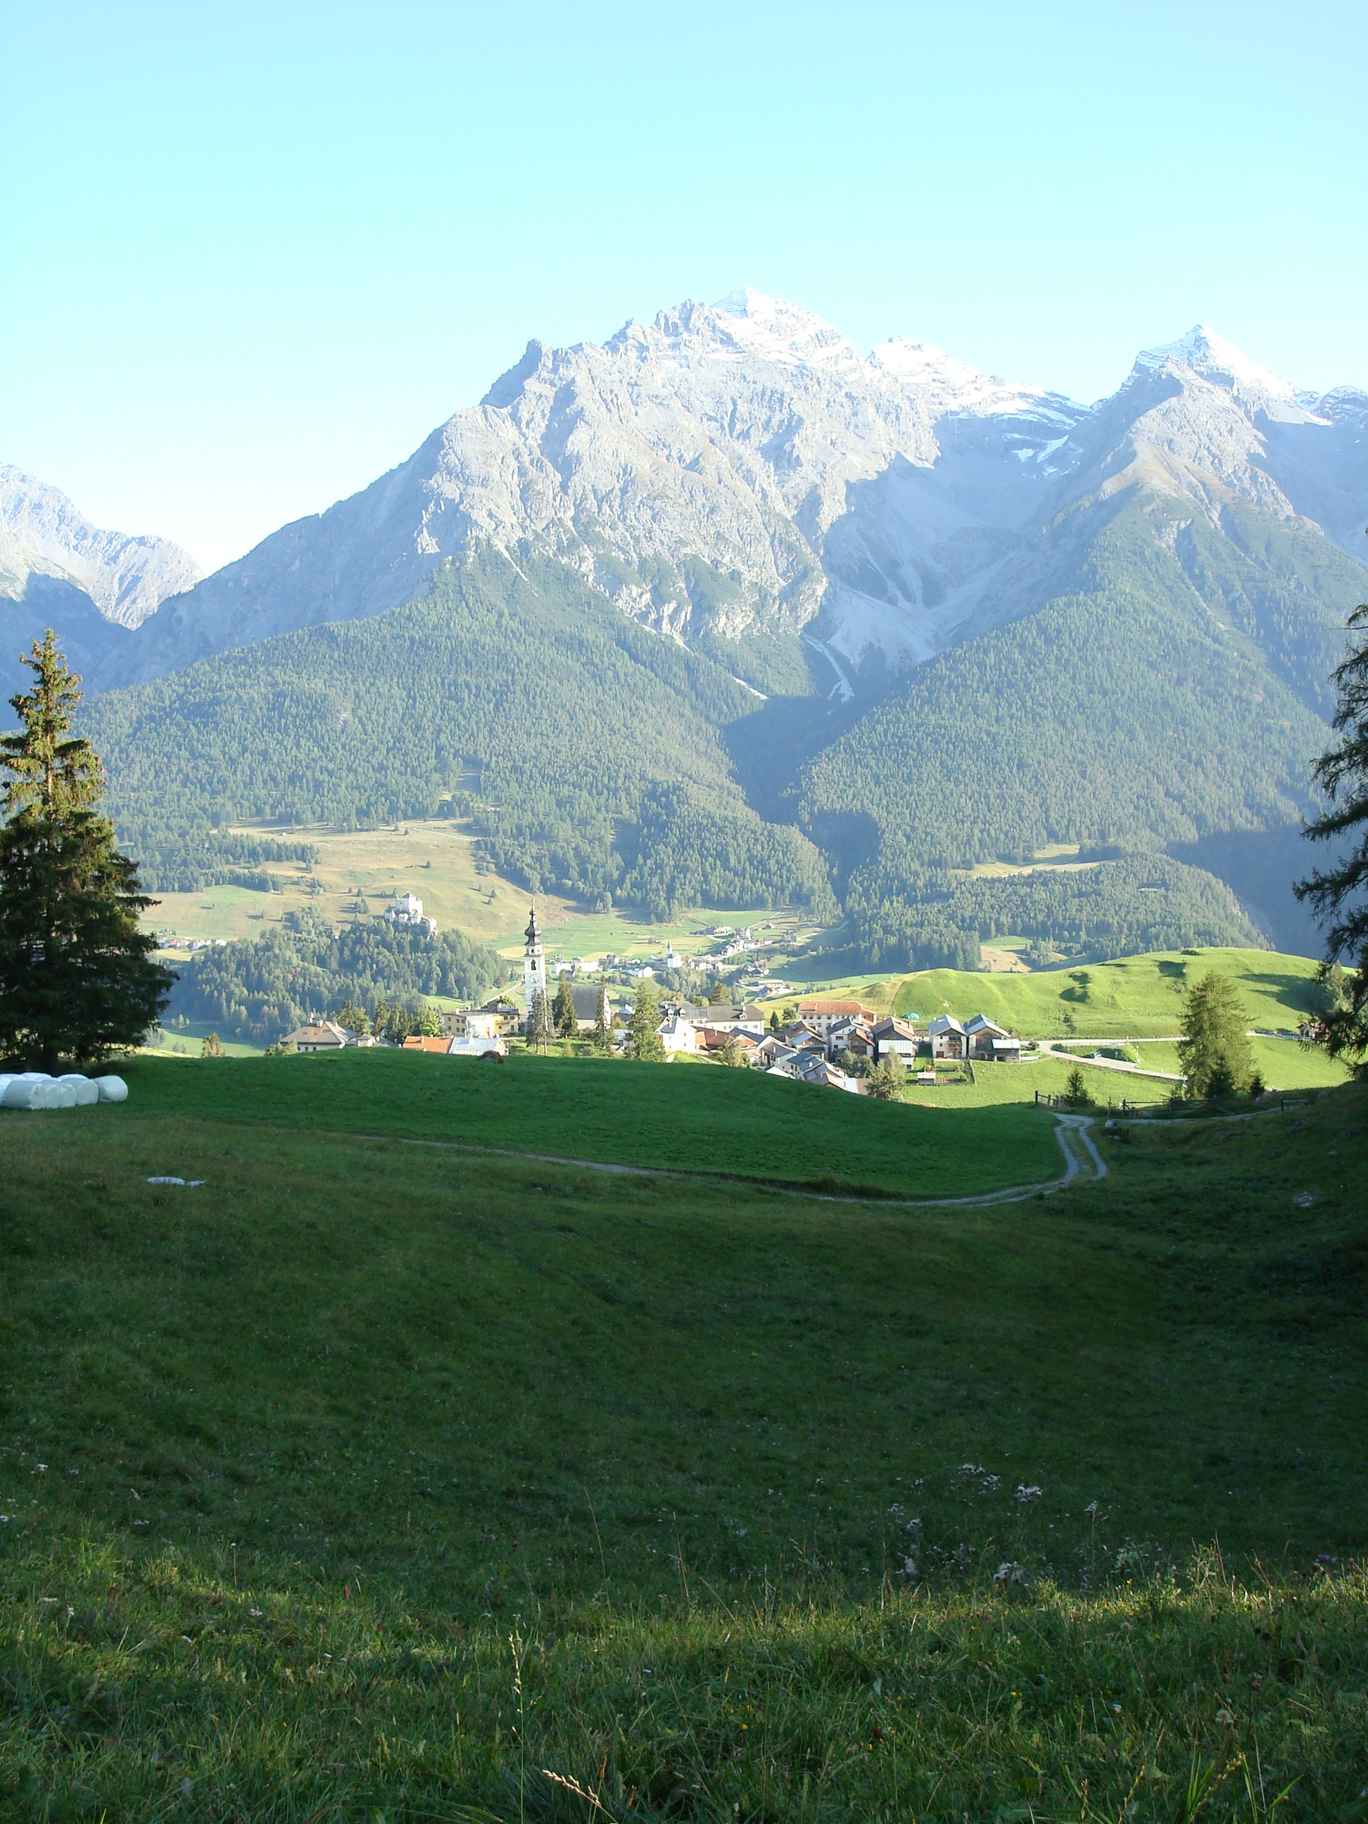

Kilcherberg – meine Heimatgemeinde

Vertiefungsarbeit von
Anna Muster
Klasse NN 5 E

Berufsschule Mode und Gestaltung
10. Dezember 20XX
Inhaltsverzeichnis
1 Hauptkapitelüberschrift 1
2 Hauptkapitelüberschrift 1
2.1 Unterkapitelüberschrift erster Ordnung 2
2.2 Unterkapitelüberschrift erster Ordnung 3
2.2.1 Unterkapitelüberschrift zweiter Ordnung 3
...
8 Hauptkapitelüberschrift 4
9 Hauptkapitelüberschrift 6

1 Hauptkapitelüberschrift
Dies ist ein Lauftext mit Silbentrennung. Dies ist ein Lauftext mit Silbentrennung. Dies ist ein Lauftext mit Silbentrennung. Dies ist ein Lauftext mit Silbentrennung. Dies ist ein Lauftext mit Silbentrennung. Dies ist ein Lauftext mit Silbentrennung. Dies ist ein Lauftext mit Silbentrennung. Dies ist ein Lauftext mit Silbentrennung. Dies ist ein Lauftext mit Silbentrennung. Dies ist ein Lauftext mit Silbentrennung. Dies ist ein Lauftext mit Silbentrennung. Dies ist ein Lauftext mit Silbentrennung. Dies ist ein Lauftext mit Silbentrennung. Dies ist ein Lauftext mit Silbentrennung. Dies ist ein Lauftext mit Silbentrennung. Dies ist ein Lauftext mit Silbentrennung. Dies ist ein Lauftext mit Silbentrennung. Dies ist ein Lauftext mit Silbentrennung. Dies ist ein Lauftext mit Silbentrennung. Dies ist ein Lauftext mit Silbentrennung. Dies ist ein Lauftext mit Silbentrennung. Dies ist ein Lauftext mit Silbentrennung. Dies ist ein Lauftext mit Silbentrennung. Dies ist ein Lauftext mit Silbentrennung. Dies ist ein Lauftext mit Silbentrennung. Dies ist ein Lauftext mit Silbentrennung. Dies ist ein Lauftext mit Silbentrennung. Dies ist ein Lauftext mit Silbentrennung. Dies ist ein Lauftext mit Silbentrennung. Dies ist ein Lauftext mit Silbentrennung. Dies ist ein Lauftext mit Silbentrennung. Dies ist ein Lauftext mit Silbentrennung. Dies ist ein Lauftext mit Silbentrennung. Dies ist ein Lauftext mit Silbentrennung. Dies ist ein Lauftext mit Silbentrennung. Dies ist ein Lauftext mit Silbentrennung. Dies ist ein Lauftext mit Silbentrennung. Dies ist ein Lauftext mit Silbentrennung. Dies ist ein Lauftext mit Silbentrennung. Dies ist ein Lauftext mit Silbentrennung.
2 Hauptkapitelüberschrift
Dies ist ein Lauftext mit Silbentrennung. Dies ist ein Lauftext mit Silbentrennung. Dies ist ein Lauftext mit Silbentrennung. Dies ist ein Lauftext mit Silbentrennung. Dies ist ein Lauftext mit Silbentrennung. Dies ist ein Lauftext mit Silbentrennung. Dies ist ein Lauftext mit Silbentrennung. Dies ist ein Lauftext mit Silbentrennung. Dies ist ein Lauftext mit Silbentrennung. Dies ist ein Lauftext mit Silbentrennung. Dies ist ein Lauftext mit Silbentrennung. Dies ist ein Lauftext mit Silbentrennung. Dies ist ein Lauftext mit Silbentrennung. Dies ist ein Lauftext mit Silbentrennung. Dies ist ein Lauftext mit Silbentrennung. Dies ist ein Lauftext mit Silbentrennung. Dies ist ein Lauftext mit Silbentrennung. Dies ist ein Lauftext mit Silbentrennung. Dies ist ein Lauftext mit Silbentrennung. Dies ist ein Lauftext mit Silbentrennung. Dies ist ein Lauftext mit Silbentrennung. Dies ist ein Lauftext mit Silbentrennung. Dies ist ein Lauftext mit Silbentrennung. Dies ist ein Lauftext mit Silbentrennung. Dies ist ein Lauftext mit Silbentrennung. Dies ist ein Lauftext mit Silbentrennung. Dies ist ein Lauftext mit Silbentrennung. Dies ist ein Lauftext mit Silbentrennung. Dies ist ein Lauftext mit Silbentrennung. Dies ist ein Lauftext mit Silbentrennung. Dies ist ein Lauftext mit Silbentrennung. Dies ist ein Lauftext mit Silbentrennung. Dies ist ein Lauftext mit Silbentrennung. Dies ist ein Lauftext mit Silbentrennung. Dies ist ein Lauftext mit Silbentrennung. Dies ist ein Lauftext mit Silbentrennung. Dies ist ein Lauftext mit Silbentrennung. Dies ist ein Lauftext mit Silbentrennung. Dies ist ein Lauftext mit Silbentrennung. Dies ist ein Lauftext mit Silbentrennung.
Dies ist ein Lauftext mit Silbentrennung. Dies ist ein Lauftext mit Silbentrennung. Dies ist ein Lauftext mit Silbentrennung. Dies ist ein Lauftext mit Silbentrennung. Dies ist ein Lauftext mit Silbentrennung. Dies ist ein Lauftext mit Silbentrennung. Dies ist ein Lauftext mit Silbentrennung. Dies ist ein Lauftext mit Silbentrennung. Dies ist ein Lauftext mit Silbentrennung. Dies ist ein Lauftext mit Silbentrennung. Dies ist ein Lauftext mit Silbentrennung. Dies ist ein Lauftext mit Silbentrennung. Dies ist ein Lauftext mit Silbentrennung. Dies ist ein Lauftext mit Silbentrennung. Dies ist ein Lauftext mit Silbentrennung. Dies ist ein Lauftext mit Silbentrennung. Dies ist ein Lauftext mit Silbentrennung. Dies ist ein Lauftext mit Silbentrennung. Dies ist ein Lauftext mit Silbentrennung. Dies ist ein Lauftext mit Silbentrennung. Dies ist ein Lauftext mit Silbentrennung. Dies ist ein Lauftext mit Silbentrennung. Dies ist ein Lauftext mit Silbentrennung. Dies ist ein Lauftext mit Silbentrennung. Dies ist ein Lauftext mit Silbentrennung. Dies ist ein Lauftext mit Silbentrennung. Dies ist ein Lauftext mit Silbentrennung. Dies ist ein Lauftext mit Silbentrennung. Dies ist ein Lauftext mit Silbentrennung. Dies ist ein Lauftext mit Silbentrennung. Dies ist ein Lauftext mit Silbentrennung. Dies ist ein Lauftext mit Silbentrennung. Dies ist ein Lauftext mit Silbentrennung. Dies ist ein Lauftext mit Silbentrennung. Dies ist ein Lauftext mit Silbentrennung. Dies ist ein Lauftext mit Silbentrennung. Dies ist ein Lauftext mit Silbentrennung. Dies ist ein Lauftext mit Silbentrennung. Dies ist ein Lauftext mit Silbentrennung. Dies ist ein Lauftext mit Silbentrennung.
Dies ist ein Lauftext mit Silbentrennung. Dies ist ein Lauftext mit Silbentrennung. Dies ist ein Lauftext mit Silbentrennung. Dies ist ein Lauftext mit Silbentrennung. Dies ist ein Lauftext mit Silbentrennung. Dies ist ein Lauftext mit Silbentrennung. Dies ist ein Lauftext mit Silbentrennung. Dies ist ein Lauftext mit Silbentrennung. Dies ist ein Lauftext mit Silbentrennung. Dies ist ein Lauftext mit Silbentrennung. Dies ist ein Lauftext mit Silbentrennung. Dies ist ein Lauftext mit Silbentrennung. Dies ist ein Lauftext mit Silbentrennung. Dies ist ein Lauftext mit Silbentrennung. Dies ist ein Lauftext mit Silbentrennung. Dies ist ein Lauftext mit Silbentrennung. Dies ist ein Lauftext mit Silbentrennung. Dies ist ein Lauftext mit Silbentrennung. Dies ist ein Lauftext mit Silbentrennung. Dies ist ein Lauftext mit Silbentrennung. Dies ist ein Lauftext mit Silbentrennung. Dies ist ein Lauftext mit Silbentrennung. Dies ist ein Lauftext mit Silbentrennung. Dies ist ein Lauftext mit Silbentrennung.
2.1 Unterkapitelüberschrift erster Ordnung
Dies ist ein Lauftext mit Silbentrennung. Dies ist ein Lauftext mit Silbentrennung. Dies ist ein Lauftext mit Silbentrennung. Dies ist ein Lauftext mit Silbentrennung. Dies ist ein Lauftext mit Silbentrennung. Dies ist ein Lauftext mit Silbentrennung. Dies ist ein Lauftext mit Silbentrennung. Dies ist ein Lauftext mit Silbentrennung. Dies ist ein Lauftext mit Silbentrennung. Dies ist ein Lauftext mit Silbentrennung. Dies ist ein Lauftext mit Silbentrennung. Dies ist ein Lauftext mit Silbentrennung. Dies ist ein Lauftext mit Silbentrennung. Dies ist ein Lauftext mit Silbentrennung. Dies ist ein Lauftext mit Silbentrennung. Dies ist ein Lauftext mit Silbentrennung. Dies ist ein Lauftext mit Silbentrennung. Dies ist ein Lauftext mit Silbentrennung. Dies ist ein Lauftext mit Silbentrennung. Dies ist ein Lauftext mit Silbentrennung. Dies ist ein Lauftext mit Silbentrennung. Dies ist ein Lauftext mit Silbentrennung. Dies ist ein Lauftext mit Silbentrennung. Dies ist ein Lauftext mit Silbentrennung. Dies ist ein Lauftext mit Silbentrennung. Dies ist ein Lauftext mit Silbentrennung. Dies ist ein Lauftext mit Silbentrennung. Dies ist ein Lauftext mit Silbentrennung. Dies ist ein Lauftext mit Silbentrennung. Dies ist ein Lauftext mit Silbentrennung. Dies ist ein Lauftext mit Silbentrennung. Dies ist ein Lauftext mit Silbentrennung. Dies ist ein Lauftext mit Silbentrennung. Dies ist ein Lauftext mit Silbentrennung. Dies ist ein Lauftext mit Silbentrennung. Dies ist ein Lauftext mit Silbentrennung. Dies ist ein Lauftext mit Silbentrennung. Dies ist ein Lauftext mit Silbentrennung. Dies ist ein Lauftext mit Silbentrennung. Dies ist ein Lauftext mit Silbentrennung.
2.2 Unterkapitelüberschrift erster Ordnung
Dies ist ein Lauftext mit Silbentrennung. Dies ist ein Lauftext mit Silbentrennung. Dies ist ein Lauftext mit Silbentrennung. Dies ist ein Lauftext mit Silbentrennung. Dies ist ein Lauftext mit Silbentrennung. Dies ist ein Lauftext mit Silbentrennung. Dies ist ein Lauftext mit Silbentrennung. Dies ist ein Lauftext mit Silbentrennung. Dies ist ein Lauftext mit Silbentrennung. Dies ist ein Lauftext mit Silbentrennung. Dies ist ein Lauftext mit Silbentrennung. Dies ist ein Lauftext mit Silbentrennung. Dies ist ein Lauftext mit Silbentrennung. Dies ist ein Lauftext mit Silbentrennung. Dies ist ein Lauftext mit Silbentrennung. Dies ist ein Lauftext mit Silbentrennung. Dies ist ein Lauftext mit Silbentrennung. Dies ist ein Lauftext mit Silbentrennung. Dies ist ein Lauftext mit Silbentrennung. Dies ist ein Lauftext mit Silbentrennung. Dies ist ein Lauftext mit Silbentrennung. Dies ist ein Lauftext mit Silbentrennung. Dies ist ein Lauftext mit Silbentrennung. Dies ist ein Lauftext mit Silbentrennung. Dies ist ein Lauftext mit Silbentrennung. Dies ist ein Lauftext mit Silbentrennung.
Dies ist ein Lauftext mit Silbentrennung. Dies ist ein Lauftext mit Silbentrennung. Dies ist ein Lauftext mit Silbentrennung. Dies ist ein Lauftext mit Silbentrennung. Dies ist ein Lauftext mit Silbentrennung. Dies ist ein Lauftext mit Silbentrennung. Dies ist ein Lauftext mit Silbentrennung. Dies ist ein Lauftext mit Silbentrennung. Dies ist ein Lauftext mit Silbentrennung. Dies ist ein Lauftext mit Silbentrennung. Dies ist ein Lauftext mit Silbentrennung. Dies ist ein Lauftext mit Silbentrennung. Dies ist ein Lauftext mit Silbentrennung. Dies ist ein Lauftext mit Silbentrennung. Dies ist ein Lauftext mit Silbentrennung. Dies ist ein Lauftext mit Silbentrennung. Dies ist ein Lauftext mit Silbentrennung. Dies ist ein Lauftext mit Silbentrennung. Dies ist ein Lauftext mit Silbentrennung. Dies ist ein Lauftext mit Silbentrennung. Dies ist ein Lauftext mit Silbentrennung. Dies ist ein Lauftext mit Silbentrennung. Dies ist ein Lauftext mit Silbentrennung. Dies ist ein Lauftext mit Silbentrennung. Dies ist ein Lauftext mit Silbentrennung. Dies ist ein Lauftext mit Silbentrennung.
2.2.1 Unterkapitelüberschrift zweiter Ordnung
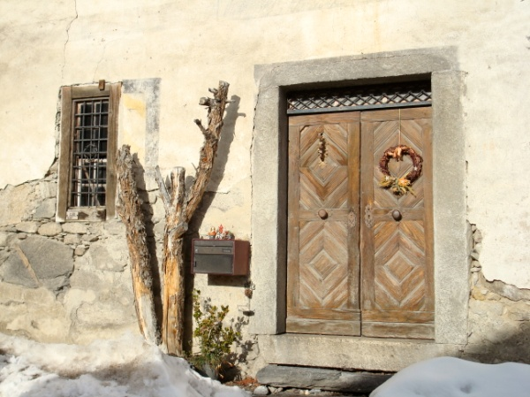
Dies ist ein Lauftext mit Silbentrennung. Dies ist ein Lauftext mit Silbentrennung. Dies ist ein Lauftext mit Silbentrennung. Dies ist ein Lauftext mit Silbentrennung. Dies ist ein Lauftext mit Silbentrennung. Dies ist ein Lauftext mit Silbentrennung. Dies ist ein Lauftext mit Silbentrennung. Dies ist ein Lauftext mit Silbentrennung. Dies ist ein Lauftext mit Silbentrennung. Dies ist ein Lauftext mit Silbentrennung. Dies ist ein Lauftext mit Silbentrennung. Dies ist ein Lauftext mit Silbentrennung. Dies ist ein Lauftext mit Silbentrennung. Dies ist ein Lauftext mit Silbentrennung. Dies ist ein Lauftext mit Silbentrennung. Dies ist ein Lauftext mit Silbentrennung. Dies ist ein Lauftext mit Silbentrennung. Dies ist ein Lauftext mit Silbentrennung. Dies ist ein Lauftext mit Silbentrennung. Dies ist ein Lauftext mit Silbentrennung.
Dies ist ein Lauftext mit Silbentrennung. Dies ist ein Lauftext mit Silbentrennung. Dies ist ein Lauftext mit Silbentrennung. Dies ist ein Lauftext mit Silbentrennung. Dies ist ein Lauftext mit Silbentrennung.
Dies ist ein Lauftext mit Silbentrennung. Dies ist ein Lauftext mit Silbentrennung. Dies ist ein Lauftext mit Silbentrennung. Dies ist ein Lauftext mit Silbentrennung. Dies ist ein Lauftext mit Silbentrennung. Dies ist ein Lauftext mit Silbentrennung. Dies ist ein Lauftext mit Silbentrennung. Dies ist ein Lauftext mit Silbentrennung. Dies ist ein Lauftext mit Silbentrennung. Dies ist ein Lauftext mit Silbentrennung. Dies ist ein Lauftext mit Silbentrennung. Dies ist ein Lauftext mit Silbentrennung. Dies ist ein Lauftext mit Silbentrennung. Dies ist ein Lauftext mit Silbentrennung.
Türe beim ältesten Haus in Kilcherberg

...

8 Hauptkapitelüberschrift
Dies ist ein Lauftext mit Silbentrennung. Dies ist ein Lauftext mit Silbentrennung. Dies ist ein Lauftext mit Silbentrennung. Dies ist ein Lauftext mit Silbentrennung. Dies ist ein Lauftext mit Silbentrennung. Dies ist ein Lauftext mit Silbentrennung. Dies ist ein Lauftext mit Silbentrennung. Dies ist ein Lauftext mit Silbentrennung. Dies ist ein Lauftext mit Silbentrennung. Dies ist ein Lauftext mit Silbentrennung. Dies ist ein Lauftext mit Silbentrennung. Dies ist ein Lauftext mit Silbentrennung. Dies ist ein Lauftext mit Silbentrennung. Dies ist ein Lauftext mit Silbentrennung.
9 Hauptkapitelüberschrift
Küng Rudolf, Die Geschichte der Gemeinden des Bezirkes Kilcherberg, Bern 2001
www.kilcherberg.ch
Brunner Simone, Gewerbe und Landwirtschaft in Kilcherberg, Bümpliz 2005
...

